 | Технички  Опитни  Центар | СЕРТИФИКАЦИОНО ТЕЛО  Србија, 11000 Београд, Војводе Степе 445  Тел: (011) 3401-147, Тел/Факс: (011) 3977-422  МБ 07093608  ПИБ 102116082  e-mail: toc@toc.vs.rs  www.toc.vs.rs | 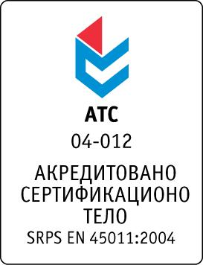

ДЕТАЉАН ОБИМ АКРЕДИТАЦИЈЕ СЕРТИФИКАЦИОНОГ ТЕЛА

Р.бр. | Производ/Група производа | Референта документа
1. | Шлемови за заштиту у индустрији | Наредба о обавезном атестирању шлемова за заштиту у индустрији ("Службени лист СФРЈ" број 4/82, 43/82)
2. | Шлемови за ватрогасце | Наредба о обавезном атестирању шлемова за ватрогасце ("Службени лист СФРЈ" број 87/86)
3. | Ручни и превозни апарати за гашење пожара | Наредба о обавезном атестирању ручних и превозних апарата за гашење пожара ("Службени лист СФРЈ" број 16/83)
4. | Заштитни опасачи | Правилник о обавезном атестирању заштитних опасача и о условима које морају испуњавати организације удруженог рада овлашћене за атестирање тих производа ("Службени лист СФРЈ" број 67/89)
5. | Производи који проузрокују радиофреквенцијске сметње: | Правилник о обавезном атестирању производа који проузрокују радиофреквенцијске сметње и о условима која морају испуњавати предузећа и друга правна лица овлашћена за атестирање тих производа ("Службени лист СФРЈ" број 30/91)
5. | Опрема која може да проузрокује електромагнетске сметње: | Правилник о електромагнетној компатибилности ("Службени гласник Републике Србије" број 13/10):
5. | - Индустријски научни и медицински радиофреквенцијски уређаји | SRPS EN 55011:2010
5. | - Уређаји информационе  технологије | EN 55022:2006+A1:2007
5. | - Апарати за домаћинство, електрични апарати и слични уређаји | SRPS EN 55014-1:2010
5. | - Возила пловила и машине које се погоне моторима са унутрашњим сагоревањем | EN 55012:2007+A1:2009

